

易
泊
车
商
业
计
划
书

目录

一、 项目概况 3
二、 用户痛点 3
三、 产品定位 4
四、 产品优势 4
五、 竞品分析 5
六、 商业模式 5
七、 运营方式 6
八、 核心目标 6
九、 发展规划 6
十、 融资计划 6
十一、 财务预测 7
十二、 团队介绍 7

- 项目概况
易柏车是一个预约停车、车位租赁等的停车服务。
用户通过我们的app可以快速找到附近的停车场，查看停车场车位信息及其他信息，用过地锁，快速预约车位；可以进行车位共享和车位租赁，O2O进行直接操作，减去不必要的流程；附加一些汽车服务。
- 用户痛点

车位难找、供不应求、车位贵

车位难找
每天下班回家，最怕看到的就是“车位已满”，然后就得周边找车位停车，之后甚至还要再花20分钟走回家，如此停车着实无奈，但面对昂贵的车位价格，大多车主纷纷表示还真有点舍不得买”，因为分分钟车位价格都会远高于爱车价格。
供不应求
我国一线城市汽车与车位比例1.3，大城市汽车与车位比例0.8，小城市汽车与车位比例0.5，足以可见车位的需求量。
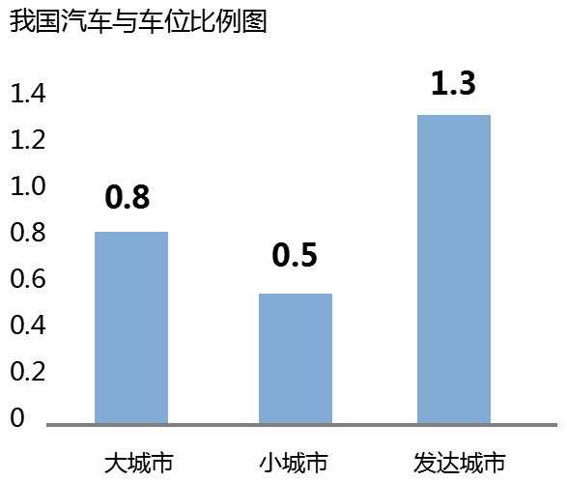

车位贵
有很多商业区、医院、学校和老小区的需求量格外严重。加上一个车位的价格和月保也并不便宜（便宜的车位和月保更难“抢”），车位一旦成了稀缺资源，有时甚至会出现“有钱也难买”的局面。以广州小区为例，小区的临时停车位很便宜，但月保价格却很贵，每月1300元保车位，还是熟人价。
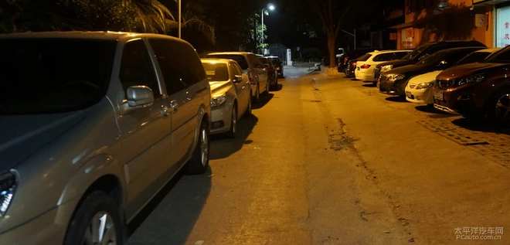
- 产品定位
产品：预约，服务，方便快捷
用户：有家庭，事业有成，白领精英，从事汽车行业等（有车的人）
- 产品优势
停车预约服务
预约车位后，地锁将会打开，为用户保存车位
简单快捷
单平台操作所有流程，操作简化，方便使用
视觉舒适
UI界面美观大方，注重服务及用户体验
- 竞品分析

 | 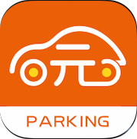 | 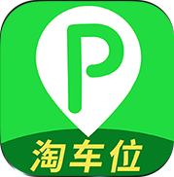
PP停车 | 0元停车 | 淘车位
无预约功能  无租赁业务  多平台操作  停车功能不明确 | 无预约功能  多平台操作  界面过去老化 | 无预约功能  多平台操作  操作复杂  定位不明确

- 商业模式

合作伙伴  各大汽车平台  停车场  汽车服务 | 关键业务  预约车位  车位共享，租赁  汽车周边服务 | 价值主张  帮助停车难的人 |  | 客户关系  提供用户  减少人员支出  广告效应 | 客户细分  一线城市  有家庭，  事业有成，  白领精英，  从事汽车行业
合作伙伴  各大汽车平台  停车场  汽车服务 | 核心资源  预约平台 |  |  | 渠道通路  汽车平台  停车场  应用商店 | 客户细分  一线城市  有家庭，  事业有成，  白领精英，  从事汽车行业
成本结构  预约地锁  营销费用 |  |  | 收入来源  用户预约  合作费用  汽车服务  车位租赁

- 运营方式
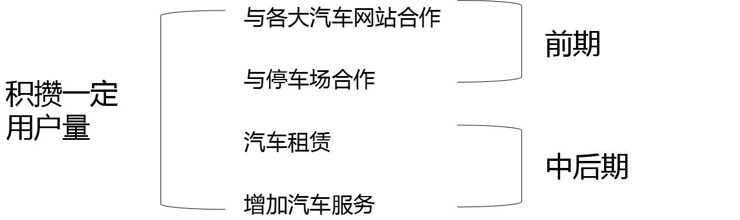

- 核心目标
解决目前停车难问题，终端服务于人，体验智享生活
- 发展规划
- 2018年 融资
- 2019年 开发APP，在北京运营营销，积攒500万用户量
- 2020年 提高用户量，普及至上海，广州
- 2021年 普及一线城市，进行商业合作
- 融资计划
融资额度：500万
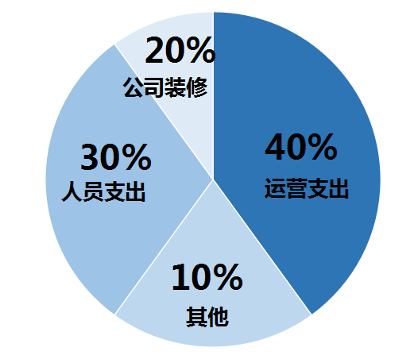
- 财务预测
2019年 日：预约车位100万+车位租赁30万=130万
- 团队介绍
赵亚楠
职位：产品，技术打杂
电话：18618195717
杨海军
职位：移动端 主力研发
电话：13161699579
赵晓杰
职位：服务端 主力研发
电话：15939285188
王一舒
职位：产品、设计
电话：18310005293

